ESTADO DO RIO GRANDE DO NORTE
CÂMARA MUNICIPAL DE SÃO JOÃO DO SABUGI

REQUERIMENTO Nº. 019/2023

Requeiro a V. Ex.ª, com base no artigo 154 do Regimento Interno e ouvido o plenário desta casa, requer que seja enviado ofício ao Poder Executivo Municipal, solicitando que atualize o piso salarial dos Agentes Comunitários de Saúde do município de acordo com o novo salário mínimo.

JUSTIFICATIVA EM PLENÁRIO

Sala das Sessões, em 24 de maio de 2023.

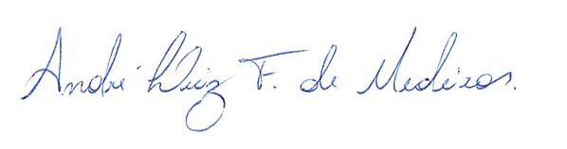

_______________________________________________________
ANDRÉ LUIZ FERNANDES DE MEDEIROS
VEREADOR - AUTOR

